梅河口车务段梅河站门式起重机2087抢修业务外包结果公示
使用单位名称：梅河口车站货运
单位地址：梅河口市祥民路1445号
联系方式：15844579966
自采项目名称：*劳务*集装箱吊具检修工时
自采项目编号：WB20210508
成交供应商名称：通化世通设备安装有限公司
地址：吉林省通化市东昌区前锋路2-4-1号
成交金额：5198.00
自采成交情况：
项目名称 | 规格型号 | 数量 | 计量单位 | 成交单价
*劳务*高温轴承 | 6015 | 3 | 块 | 180.8
*劳务*电缆轮盘维修费 |  | 2 | 天 | 2327.8
服务要求：机械设备正常运行
谈判小组采购人员名单：郭士峰、李连贺、杨爽
附件上传或文档插入：
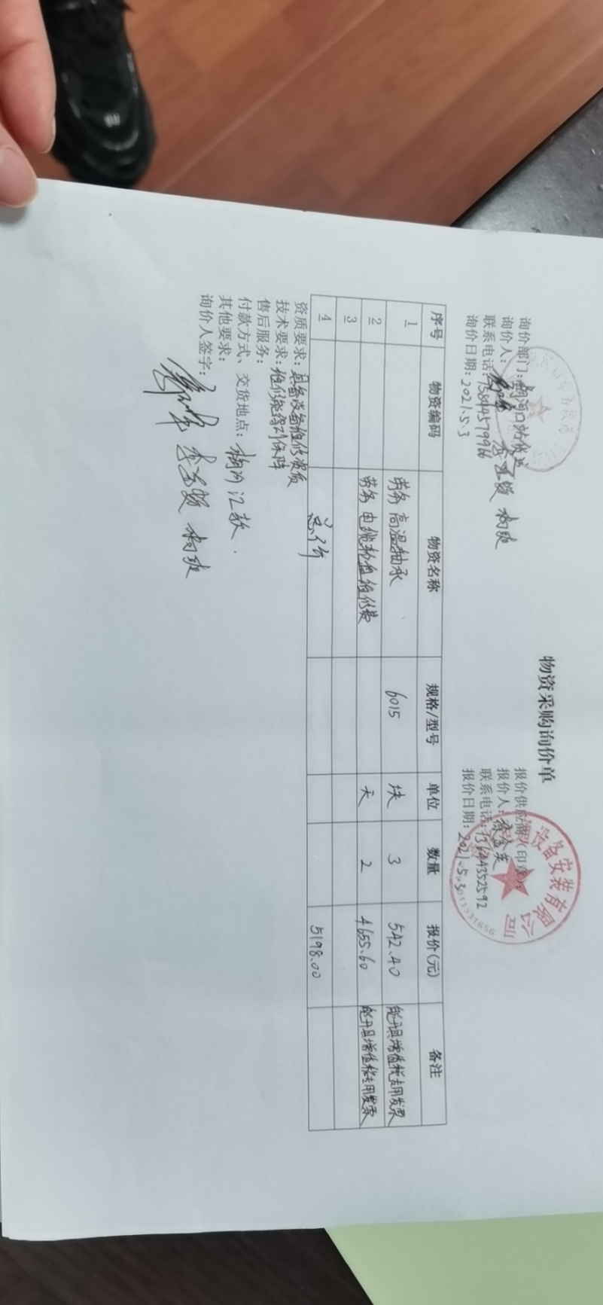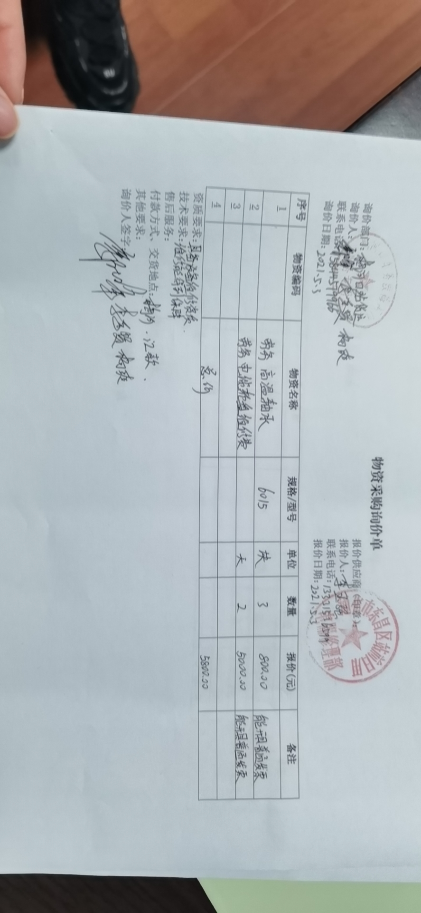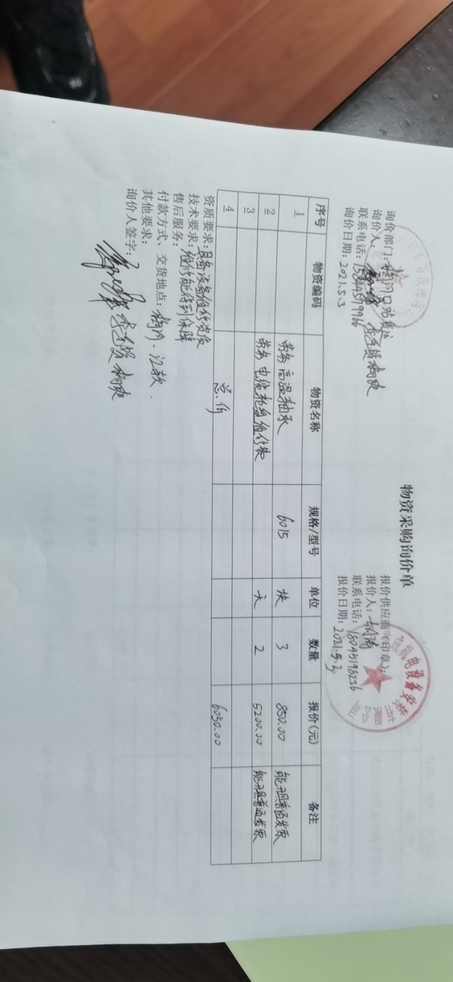

采购单位：梅河口车站货运
2020年 5月3日

